附件3
药学院院史（院徽设计大赛）
一、药学院早期发展阶段（1937-2000年）
福建医科大学始终坚持首任校长侯宗濂教授倡导的“医与药如车之双轮，有医而无药，独立亦难支”的办学理念，于1940年招收药学专修科19人；1941年1月招收药学专修科第二班学生18人；1990年与福建省卫生学院合办药学大专班;1995年与莆田学院合办药学大专班；2000年4月成立药学系，成建制开办四年制药学本科专业。
1984年药理学系获得药理学硕士学位授权点（学校首批硕士点）；1992年成立蛇毒研究所；1997年成立临床药理研究所。原基础医学部药理教研室、化学教研室、蛇毒研究所等研究机构为药学院的学科建设、专业建设奠定了扎实的基础。
二、药学院创建与发展阶段（2000-2004年）
为适应福建省医药卫生事业发展对药学本科人才的需求，基于学校的办学条件，1998年学校成立药学系和本科药学专业筹备组，时任校长陈丽英、副校长黄子杰兼任组长、副组长，成员有黄自强、陈崇宏、周瑞祥、俞昌喜等。经过一年多紧张筹备，学校于2000年获批本科药学专业，并在药理学教研室、化学教研室等学术机构基础上创建了药学系（二级学院机构）。药学系下设药理学教研室、药物分析学教研室、药物化学教研室、基础化学教研室、药剂学教研室、天然药物化学教研等6个教研室和化学综合实验室、药学综合实验室、实验药理学实验室等3个实验室。
药理学教研室承担全校各学历、各专业《药理学》以及分支课程教学，先后培养药理学博士毕业生49名、硕士毕业生212名，人才培养工作成效显著。继1984年获得药理学硕士学位授权点（学校首批硕士点）后，2003年获得药理学博士学位授权点，成为我省药理学硕士学位、博士学位唯一的授权点，同年药理学入选福建省重点学科。
三、药学院跨越式发展阶段（2004年至今）
2004年，随着药学系发展壮大，在交通路校区E楼举行揭牌仪式，成立了药学院，学院进入快速发展时期。
2005年学院搬迁至上街校区2号楼；2008年搬迁至田家炳楼；2009年搬迁至3号教学楼；2013年上街校区药学院大楼正式启用。
当前，全院师生牢记学校首任校长侯宗濂教授“医与药如车之双轮，有医而无药，独立亦难支”教诲，积极响应院党委倡导“博学笃行、弘药济世”精神，努力学习，勤奋工作，推动学院事业再上新台阶。
- 教学工作
学院教师高质量完成全校各学制、各专业、各层次的通识课、专业基础课、专业课近2万学时/年教学工作，每年开设96门各类课程。
目前，学院设立药学、药物制剂、临床药学、生物制药、药物分析等5个专业，每年招收本科学生近300人。学院以药学专业为重点建设的特色专业，力争把临床药学专业建设为品牌专业，适度发展药物制剂专业、生物制药专业和药物分析专业，立足福建，面向全国，培养药学类具备一定创新能力的应用型高素质专业人才。
药学专业创办于2000年，为四年制全日制本科专业，理学类，随后在2006年设置药学（临床药学专业方向），在2007年设置药学（药物制剂专业方向）和药学（药物分析专业方向），2009年以后根据教育部文件要求，不再设置专业方向。经过17年的建设与改革，药学专业得到快速发展，取得了显著成绩。2007年获福建省“应用型”药学人才培养模式创新实验区，2008年获福建省特色专业建设点，2010年获国家级特色专业点，2012年获省级专业综合改革试点专业。
学院力争在教学改革与建设方面取得新发展和新突破，以实现教育思想观念先进、人才培养模式科学、学科专业结构合理的发展目标。2007年，学院“应用型药学人才培养模式创新实验区”项目获批省级人才培养模式创新试验区，同年，药学专业技能实验教学中心获批为福建省药学专业技能实验教学示范中心；2008年，药学专业获得省级特色专业；2010年，药学专业获得国家级特色专业；2012年，药学专业申请为省级专业综合改革试点专业（于2015年通过验收）；2012年，福建省药品检验所，福州海王福药制药有限公司两家实践基地申请省级校外实践教育基地（于2015年通过验收）；2013年，药学专业技能实验教学中心申请福建省实验教学示范中心（于2015年通过验收）；2015年，药物制剂专业获批为省级创新创业教育改革试点专业；2016年，获批建设省级应用型人才培养专业群试点项目“生物医药与药事服务”专业群。
- 人才培养
学院注重培养科学知识雄厚、专业技能扎实、具备一定的创新能力与素质的应用型高素质专业人才，先后培养博士研究生毕业生54名，硕士研究生毕业生495 名，药学类专业本科毕业生2824名，药学专升本毕业生601名，药学专科毕业生902名，药学成人教育毕业生2111名。指导的博士论文获得福建省优秀博士、硕士学位论文各4篇，并荣获全国优秀博士学位论文提名奖1项。毕业生遍布海内外，受到用人单位好评。
- 科学研究
2004年以来，学院共主持国家级项目45项，国家重大科学研究计划“863”计划项目2项，国家科技重大专项3项，国家科技基础条件平台项目1项，国家自然科学基金面上项目20项，青年项目19项。获批省部级以上科研项目190项，科研经费3944.15万元。获得省科技进步奖一等奖1项，二等奖2项，三等奖1项；省科学技术奖二等奖2项，三等奖2项；省自然科学奖三等奖2项。2010年至今，发表SCI论文323篇，其中影响因子大于5的72篇，获得授权发明专利75项 。
- 科研平台建设
学院通过资源整合和科技支撑条件建设，取得了显著的成果。学院拥有海西免疫治疗产学研2011协同创新中心、肿瘤免疫药物开发国家地方联合工程研究中心、福建省天然药物药理学重点实验室、福建省新药安全性评价中心、福建省生物医药工程研究中心、中央与地方共建药理学毒理学基础实验室、国家中医药中药药理科研三级实验室、福建省高校纳米医药技术重点实验室等8个省级重点实验室，以及免疫治疗研究所、蛇毒研究所、临床药理研究所和新药研究所等4个校级研究机构。
学院正全力建设一个从新药发现、工程化制备、临床前药学和药理学以及安全性评价研究到临床研究为一体的“福建省新药研发中心”，将为我省医药生产企业和研发机构提供新药注册规范化研究的“一站式”技术服务，有助于推进我省新药研发工作，同时为本学科创新型人才培养、新药研发、药学科技创新与创造研究提供有力的技术支撑和平台保障。
- 学科建设
学院拥有3个省级重点学科：药理学（2003年）、药学特色重点学科（2012年）、省一流学科药学高峰学科（2018年）。1984年获得药理学硕士学位授权点（学校首批硕士点）；2003年获得药理学博士学位授权点，成为我省药理学硕士学位、博士学位唯一的授权点；2005年获得药学一级学科硕士学位授权点；2011年获得药学硕士专业学位授权点；2018年获得药学一级学科博士学位授权点。
目前，学院将以创新药物研发为导向，以药理学重点学科为龙头，扶持加强药剂学、药物化学、天然药物化学、生药学等药学骨干学科方向，完善药学学科群建设，力争将药学学科建成国内知名学科。

窗体底端

福医校徽简介

窗体底端
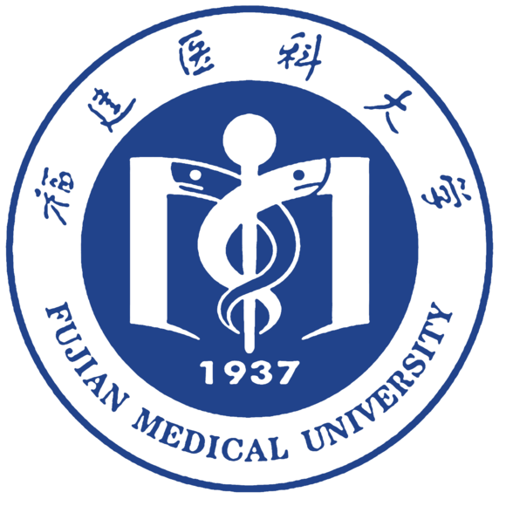
1、图案主体由字母“M”、蛇杖和阿拉伯数字“1937”等基本元素组合构成。图案呈圆形，图案内圆上弧为书法家舒同先生手写的中文校名，下弧是福建医科大学英文全称。
2、左右两边取自汉语拼音“Mǐn（闽）”和英文“Medical（医学）”首个字母“M”，又似打开的书籍，体现高等教育属性。
3、中心整体形似汉字“闽”（福建），体现学校地域属性。

